Krajské kolo
Dopravní soutěže mladých cyklistů
Karlovy Vary 20. května 2010

Dopravní soutěž mladých cyklistů je zákonitým vyvrcholením přípravy na bezpečnou účast v silničním provozu. Ve čtvrtek 20. května 2010 se uskutečnilo na dětském dopravním hřišti v Karlových Varech krajské finále „Dopravní soutěž mladých cyklistů“ - BESIP. Z celého Karlovarského kraje se do finále probojovalo 12 nejlepších čtyřčlenných družstev ze 4. - 9. ročníků základních škol. Vítězná čtyřčlenná družstva postupují do kola celostátního, které se uskuteční ve dnech 15. -17. června 2010 ve Šternberku. Na jeho vítěze pak čeká mezinárodní kolo v Makedonii, za účasti cca 25 evropských států.

Ing. Vojtěch Seidl
ředitel soutěže

DRUŽSTVA – I. kategorie

Poř. | Škola | Zdravověda | DDH | Jízda zručnosti | PSP | Celkem
1. | ZŠ Truhlářská, Karlovy Vary | 5 | 45 | 152 | 90 | 292
2. | 6. ZŠ Cheb | 15 | 110 | 193 | 75 | 393
3. | ZŠ Skalná | 5 | 145 | 183 | 85 | 418
4. | ZŠ Královské Poříčí | 20 | 105 | 237 | 80 | 442
5. | Gymnázium a OA, Chodov | 45 | 150 | 260 | 12 | 575

CHLAPCI – I. kategorie
Poř. | Jméno | Škola | Zdravověda | DDH | Jízda zručnosti | PSP | Celkem
1. | Tomáš Kafka | ZŠ Truhlářská, Karlovy Vary | 0 | 0 | 47 | 10 | 57
2. | Filip Horváth | ZŠ Truhlářská, Karlovy Vary | 5 | 25 | 23 | 25 | 78
3. | Milan Meiser | 6. ZŠ, Cheb | 5 | 55 | 4 | 15 | 79
4. | Daniel Kuželka | ZŠ Skalná | 0 | 40 | 26 | 20 | 86
5. | Václav Krbec | ZŠ Skalná | 5 | 25 | 34 | 25 | 89
6. | Teodor Bartoš | ZŠ Královské Poříčí | 0 | 20 | 70 | 15 | 105
7. | Tomáš Flitár | ZŠ Královské Poříčí | 5 | 25 | 51 | 25 | 106
8. | Jan Cenkner | 6. ZŠ, Cheb | 0 | 15 | 77 | 15 | 107
9. | Daniel Kott | Gymnázium a OA, Chodov | 5 | 40 | 36 | 35 | 116
10. | Petr Tóth | Gymnázium a OA, Chodov | 15 | 15 | 90 | 20 | 140

DÍVKY – I. kategorie
Poř. | Jméno | Škola | Zdravověda | DDH | Jízda zručnosti | PSP | Celkem
1. | Kateřina Dubničková | ZŠ Truhlářská, Karlovy Vary | 0 | 10 | 20 | 15 | 45
2. | Kristýna Truhlářová | 6. ZŠ, Cheb | 5 | 15 | 38 | 20 | 78
3. | Michaela Makovcová | ZŠ Skalná | 0 | 60 | 31 | 15 | 106
4. | Barbora Kubíková | ZŠ Truhlářská, Karlovy Vary | 0 | 10 | 62 | 40 | 112
5. | Dana Šimůnková | ZŠ Královské Poříčí | 10 | 25 | 64 | 15 | 114
6. | Veronika Rohanová | ZŠ Královské Poříčí | 5 | 35 | 52 | 25 | 117
7. | Tereza Böhmová | 6. ZŠ, Cheb | 5 | 25 | 74 | 25 | 129
8. | Tran Thi Tra My | Gymnázium a OA, Chodov | 10 | 35 | 50 | 35 | 130
9. | Kateřina Rynešová | ZŠ Skalná | 0 | 20 | 92 | 25 | 137
10. | Kristýna Antalová | Gymnázium a OA, Chodov | 15 | 60 | 84 | 30 | 189

DRUŽSTVA – II. kategorie
Poř. | Škola | Zdravověda | DDH | Jízda zručnosti | PSP | Celkem
1. | ZŠ Truhlářská, Karlovy Vary | 5 | 20 | 89 | 10 | 124
2. | ZŠ Skalná | 10 | 50 | 131 | 65 | 256
3. | ZŠ Karlovarská, Nejdek | 20 | 15 | 190 | 40 | 265
4. | ZŠ Hlávkova, Aš | 15 | 75 | 148 | 35 | 273
5. | ZŠ Křižíkova, Sokolov | 25 | 40 | 188 | 50 | 303
6. | ZŠ Skalná | 10 | 50 | 131 | 65 | 256

CHLAPCI – II. kategorie
Poř. | Jméno | Škola | Zdravověda | DDH | Jízda zručnosti | PSP | Celkem
1. | Vlastimil Hruška | ZŠ Truhlářská, Karlovy Vary | 0 | 10 | 9 | 0 | 19
2. | Robert Rampa | ZŠ Křižíkova, Sokolov | 5 | 5 | 18 | 5 | 33
3. | Jan Biroš | ZŠ Hlávkova, Aš | 5 | 15 | 2 | 15 | 37
4. | Štěpán Přibyl | ZŠ Truhlářská, Karlovy Vary | 0 | 5 | 35 | 0 | 40
5. | Jan Kapic | ZŠ Skalná | 0 | 10 | 26 | 5 | 41
6. | Michal Novák | ZŠ Karlovarská, Nejdek | 5 | 10 | 26 | 15 | 56
7. | Dominik Lošťák | ZŠ Hlávkova, Aš | 0 | 10 | 49 | 0 | 59
8. | Tomáš Melichar | ZŠ Skalná | 5 | 5 | 33 | 25 | 68
9. | Ondřej Badocha | ZŠ Březová | 5 | 5 | 49 | 15 | 74
10. | Christián Třeba | ZŠ Karlovarská, Nejdek | 5 | 0 | 55 | 20 | 80
11. | Jakub Temňák | ZŠ Křižíkova, Sokolov | 5 | 25 | 49 | 15 | 94
12. | Tomáš Träger | ZŠ Březová | 5 | 15 | 91 | 15 | 126

DÍVKY – II. kategorie
Poř. | Jméno | Škola | Zdravověda | DDH | Jízda zručnosti | PSP | Celkem
1. | Adéla Gogová | ZŠ Truhlářská, Karlovy Vary | 5 | 0 | 17 | 0 | 22
2. | Barbora Sláčíková | ZŠ Skalná | 0 | 10 | 20 | 10 | 40
3. | Magdalena Šolcová | ZŠ Truhlářská, Karlovy Vary | 0 | 5 | 28 | 10 | 43
4. | Barbora Deverová | ZŠ Karlovarská, Nejdek | 5 | 5 | 46 | 0 | 56
5. | Daniela Řičánková | ZŠ Karlovarská, Nejdek | 5 | 0 | 63 | 5 | 73
6. | Tereza Rožnovjáková | ZŠ Křižíkova, Sokolov | 10 | 5 | 56 | 10 | 81
7. | Leona Findžová | ZŠ Hlávkova, Aš | 5 | 15 | 52 | 10 | 82
8. | Michaela Urbánková | ZŠ Hlávkova, Aš | 5 | 35 | 45 | 10 | 95
9. | Patricie Janišová | ZŠ Křižíkova, Sokolov | 5 | 5 | 65 | 20 | 95
10. | Lucie Maněnová | ZŠ Březová | 5 | 30 | 50 | 15 | 100
11. | Klára Melicharová | ZŠ Skalná | 5 | 25 | 52 | 25 | 107
12. | Monika Maněnová | ZŠ Březová | 5 | 35 | 80 | 25 | 145

JEDNOTLIVCI 1 - 22
Poř. | Jméno | Škola | Zdravověda | DDH | Jízda zručnosti | PSP | Celkem
1. | Vlastimil Hruška | ZŠ Truhlářská, Karlovy Vary | 0 | 10 | 9 | 0 | 19
2. | Adéla Gogová | ZŠ Truhlářská, Karlovy Vary | 5 | 0 | 17 | 0 | 22
3. | Robert Rampa | ZŠ Křižíkova, Sokolov | 5 | 5 | 18 | 5 | 33
4. | Jan Biroš | ZŠ Hlávkova, Aš | 5 | 15 | 2 | 15 | 37
5. | Štěpán Přibyl | ZŠ Truhlářská, Karlovy Vary | 0 | 5 | 35 | 0 | 40
6. | Barbora Sláčíková | ZŠ Skalná | 0 | 10 | 20 | 10 | 40
7. | Jan Kapic | ZŠ Skalná | 0 | 10 | 26 | 5 | 41
8. | Magdalena Šolcová | ZŠ Truhlářská, Karlovy Vary | 0 | 5 | 28 | 10 | 43
9. | Kateřina Dubničková | ZŠ Truhlářská, Karlovy Vary | 0 | 10 | 20 | 15 | 45
10. | Barbora Deverová | ZŠ Karlovarská, Nejdek | 5 | 5 | 46 | 0 | 56
11. | Michal Novák | ZŠ Karlovarská, Nejdek | 5 | 10 | 26 | 15 | 56
12. | Tomáš Kafka | ZŠ Truhlářská, Karlovy Vary | 0 | 0 | 47 | 10 | 57
13. | Dominik Lošťák | ZŠ Hlávkova, Aš | 0 | 10 | 49 | 0 | 59
14. | Tomáš Melichar | ZŠ Skalná | 5 | 5 | 33 | 25 | 68
15. | Daniela Řičánková | ZŠ Karlovarská, Nejdek | 5 | 0 | 63 | 5 | 73
16. | Ondřej Badocha | ZŠ Březová | 5 | 5 | 49 | 15 | 74
17. | Kristýna Truhlářová | 6. ZŠ, Cheb | 5 | 15 | 38 | 20 | 78
18. | Filip Horváth | ZŠ Truhlářská, Karlovy Vary | 5 | 25 | 23 | 25 | 78
19. | Milan Meiser | 6. ZŠ, Cheb | 5 | 55 | 4 | 15 | 79
20. | Christián Třeba | ZŠ Karlovarská, Nejdek | 5 | 0 | 55 | 20 | 80
21. | Tereza Rožnovjáková | ZŠ Křižíkova, Sokolov | 10 | 5 | 56 | 10 | 81
22. | Leona Findžová | ZŠ Hlávkova, Aš | 5 | 15 | 52 | 10 | 82

JEDNOTLIVCI 23 - 44
Poř. | Jméno | Škola | Zdravověda | DDH | Jízda zručnosti | PSP | Celkem
23. | Daniel Kuželka | ZŠ Skalná | 0 | 40 | 26 | 20 | 86
24. | Václav Krbec | ZŠ Skalná | 5 | 25 | 34 | 25 | 89
25. | Jakub Temňák | ZŠ Křižíkova, Sokolov | 5 | 25 | 49 | 15 | 94
26. | Michaela Urbánková | ZŠ Hlávkova, Aš | 5 | 35 | 45 | 10 | 95
27. | Patricie Janišová | ZŠ Křižíkova, Sokolov | 5 | 5 | 65 | 20 | 95
28. | Lucie Maněnová | ZŠ Březová | 5 | 30 | 50 | 15 | 100
29. | Teodor Bartoš | ZŠ Královské Poříčí | 0 | 20 | 70 | 15 | 105
30. | Michaela Makovcová | ZŠ Skalná | 0 | 60 | 31 | 15 | 106
31. | Tomáš Flitár | ZŠ Královské Poříčí | 5 | 25 | 51 | 25 | 106
32. | Jan Cenkner | 6. ZŠ, Cheb | 0 | 15 | 77 | 15 | 107
33. | Klára Melicharová | ZŠ Skalná | 5 | 25 | 52 | 25 | 107
.34. | Barbora Kubíková | ZŠ Truhlářská, Karlovy Vary | 0 | 10 | 62 | 40 | 112
35. | Dana Šimůnková | ZŠ Královské Poříčí | 10 | 25 | 64 | 15 | 114
36. | Daniel Kott | Gymnázium a OA, Chodov | 5 | 40 | 36 | 35 | 116
37. | Veronika Rohanová | ZŠ Královské Poříčí | 5 | 35 | 52 | 25 | 117
38. | Tomáš Träger | ZŠ Březová | 5 | 15 | 91 | 15 | 126
39. | Tereza Böhmová | 6. ZŠ, Cheb | 5 | 25 | 74 | 25 | 129
40. | Tran Thi Tra My | Gymnázium a OA, Chodov | 10 | 35 | 50 | 35 | 130
41. | Kateřina Rynešová | ZŠ Skalná | 0 | 20 | 92 | 25 | 137
42. | Petr Tóth | Gymnázium a OA, Chodov | 15 | 15 | 90 | 20 | 140
43. | Monika Maněnová | ZŠ Březová | 5 | 35 | 80 | 25 | 145
44. | Kristýna Antalová | Gymnázium a OA, Chodov | 15 | 60 | 84 | 30 | 189

Putovní pohár hejtmana Karlovarského kraje získalo družstvo ZŠ Truhlářská, Karlovy Vary ve složení: Gogová Adéla, Šolcová Magdalena, Přibyl Štěpán a Hruška Vlastimil. Pedagogický pracovník Mgr. Jarmila Šantorová.
Pohár vítěznému družstvu předal náměstek hejtmana, Ing. Petr Navrátil.
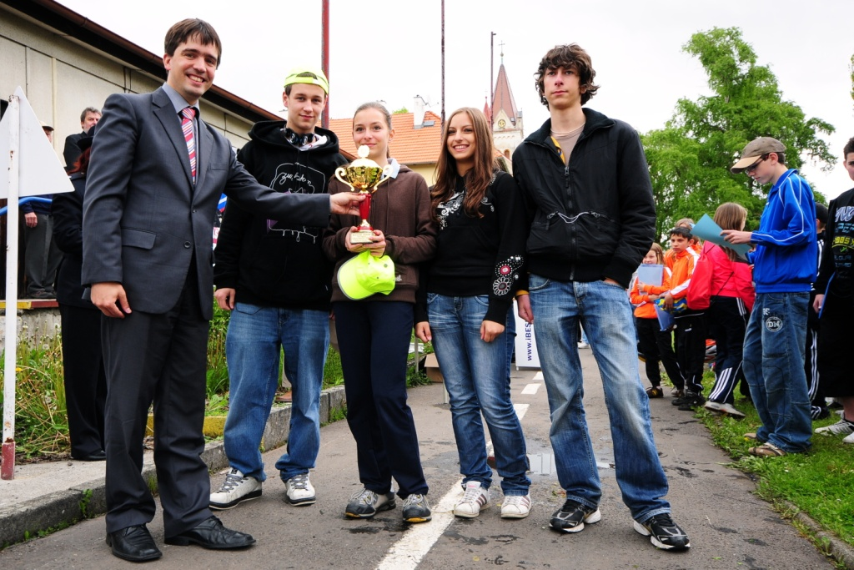

Za spolupráci v oblasti zvyšování bezpečnosti provozu na pozemních
komunikacích a při organizaci Krajského kola Dopravní soutěže mladých cyklistů v Karlovarském kraji bychom rádi poděkovali níže uvedeným partnerům:

